PPE
TP
Numéro 3
Mickael MUHEL / Claire PINARD
08/10/2013

Table des matières
Sécurité 3
Matériel 3
Système d'exploitation 4
Logiciels 5

Sécurité
Pare-feu : Pare-feu Windows
Le pare-feu ne peut pas être mis à jour, car on ne dispose pas des droits suffisants.
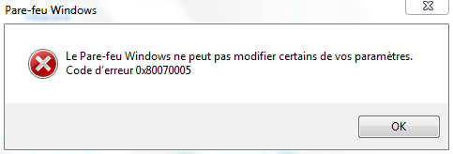
Antivirus : Kasperky, Windows Defender
Outils de recherche des spywares : Aucun

Matériel
RAM : 2,00 Go
Disque dur : 150Go
Processeur : Pentium (R) Dual-Core CPU E5200 @ 2.50GHz 2.50GHz

Périphériques :
Lecteur CD : DTSOFT Virtual CdRom Device
Clavier : USB Multimedia Keyboard
Souris : USB Optical Mouse
Ecran : V193W

Système d'exploitation
Type de Système : Windows 7 Entreprise
Version : 2009
Outils | Fonctionnalité
Internet Explorer | Navigateur Internet
Lecteur Windows Media | Lire des fichiers multimédia
Paint | Dessin
Wordpad | Éditeur de texte
Bloc notes | Éditeur de texte
Outils Capture | Effectue des captures d'écran
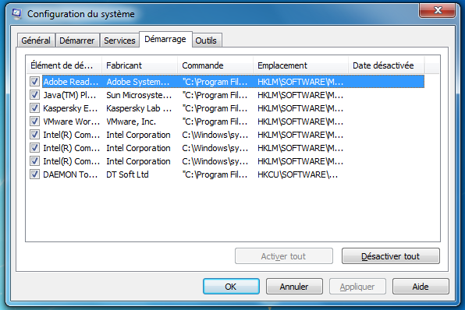
Voici la liste des applications qui se lance au démarrage de l'ordinateur :

Logiciels
Nom | Organisme | Version | Payant | Fonctionnalités
Cisco Packet Tracer | Cisco System Inc | 6.0.1 | Gratuit pour les centres de formation | Simulation de matériel réseau
Daemon Tools Lite | Daemon Tools Soft Ltd | 4.45.4.0316 | Gratuit | Ouverture de disque virtuelle
EasyPHP | EasyPHP | 5.3.9 | Gratuit | Hébergement local pour le développement web
Kaspersky Endpoint Security | Kaspersky Lab | 10.1.0.867 | Payant (licence à renouveller) | Anti-virus
Libre Office | The Document Foundation | 4.0 | Gratuit | Traitement de texte, Tableur, Diaporama
Microsoft Office | Microsoft | 15.0.4420.1017 | Payant | Traitement de texte
Microsoft Silverlight | Microsoft | 5.1.10411.0 | Gratuit | Outils de développement
Microsoft SQL Server | Microsoft | 2008 et 2012 | Payant | Système de gestion des bases de données
Microsoft Visual Studio | Microsoft | 2012 | Payant mais une version allégée est gratuite | Outils de développement (IDE)
Notepad ++ | Notepad ++ Team | 6.3.3 | Gratuit | Editeur de texte amélioré reconnaissant plusieurs langages de programmation
VMWare Workstation | VMWare, Inc | 9.0.2 | Payant | Machine virtuelle
WampServer | Hervé Leclerc | 2.2 | Gratuit | Hébergement local pour développement web
Win'Design | Cecima | 12.0.6 | Payant | Outils de modélisation
WinDev | PCSoft | 18 | Payant | Outils de développement
Adobe Reader XI | Adobe Systems Incorporated | 11.0.03 | Gratuit | Lecture de fichier .pdf
Wireshark | Wireshark Foundation | 1.10.0 | Gratuit | Visualiser les flux d'entrée et de sortie de l'ordinateur
Java | Oracle | 6.0.240 | Gratuit | Environnement de développement multi-plateforme
LinkSwift | LinkSwift | 3.0.0 | Payant | Outils de recherche de Spyware
Mozilla Firefox | Mozilla | 21.0 | Gratuit | Navigation Internet

